Documentação do usuário GLPI

Prefácio
Esta documentação cobre o uso do GLPI (Gestion Libre de Parc Informatique), solução gratuita e de código aberto para gerenciamento de ativos de TI e suporte técnico e muito mais. O GLPI é um aplicativo da Web projetado para gerenciar todos os seus problemas de gerenciamento de ativos de TI, desde o gerenciamento de inventário de componentes de hardware e software até o gerenciamento de assistência ao usuário.

Este guia destina-se a fornecer uma visão geral do GLPI para administradores e usuários. Cada parte pode ser consultada independentemente, embora por razões de lógica recomendamos que você leia esta documentação completamente.

Licença desta documentação

Esta documentação é distribuída sob os termos da Licença Creative Commons Attribution-ShareAlike 3.0 France (CC BY-SA 3.0 FR).

Para obter os termos completos da licença, consulte https://creativecommons.org/licenses/by-sa/3.0/en/legalcode.

Você é livre para:

- Compartilhe - copie e redistribua esta documentação em qualquer meio ou formato.
- Adaptar - remixar, transformar e gerar esta documentação para qualquer finalidade, mesmo comercial.

O licenciante não pode revogar essas liberdades desde que você cumpra os termos da licença.
Nos seguintes termos:

- Atribuição — Você deve dar o devido crédito, fornecer um link para a licença e indicar se alguma alteração foi feita. Você pode fazê-lo de qualquer maneira razoável, mas de forma alguma sugerindo que o Licenciador endosse você ou seu uso.
- Share Alike — Se você remixar, transformar ou gerar este material, deverá distribuir suas contribuições sob a mesma licença do original.

Sem Restrições Adicionais — Você não pode aplicar termos legais ou medidas tecnológicas que impeçam legalmente outras pessoas de fazer qualquer coisa que a licença permita.

Sumário
Primeiros Passos com o GLPI
Geral
Entendendo a interface
Gerencie sua senha
Gerencie suas preferências
Navegue pelos módulos GLPI
Interfaces de usuário
Visualizar e gerenciar registros
Pesquisando por informações no GLPI
Pesquisas salvas
Administrando controles de acesso
Conclusão
Módulos
Visão geral
Ativos
Gerenciamento
Ferramentas
Assistência
Administração
Configuração
Configurações avançadas
Usando o cache
OPCache
Monitoramento de status GLPI
Substituições GLPI locais
Interface de linha de comando GLPI
glpi:assets:cleansoftware
glpi:build:compile_scss
glpi:cache:limpar
glpi:cache:configurar
glpi:cache:depurar
glpi:cache:set_namespace_prefix
glpi:config:set
glpi:database:check_schema_integrity
glpi:banco de dados:configurar
glpi:database:enable_timezones
glpi:banco de dados:instalar
glpi:banco de dados:atualizar
glpi:ldap:synchronize_users
glpi:manutenção:desativar
glpi:manutenção:ativar
glpi:mercado:baixar
glpi:mercado:info
glpi:mercado:pesquisa
glpi:migration:appliances_plugin_to_core
glpi:migration:build_missing_timestamps
glpi:migration:databases_plugin_to_core
glpi:migration:domains_plugin_to_core
glpi:migration:dynamic_row_format
glpi:migration:myisam_to_innodb
glpi:migration:racks_plugin_to_core
glpi:migration:timestamps
glpi:migration:unsigned_keys
glpi:migration:utf8mb4
glpi:plugin:ativar
glpi:plugin:desativar
glpi:plugin:instalar
glpi:rules:process_software_category_rules
glpi:rules:replay_dictionary_rules
glpi:security:change_key
glpi:system:check_requirements
glpi:system:list_services
glpi:sistema:status
glpi:tarefa:desbloquear
glpi:tools:check_database_keys
glpi:tools:check_database_schema_consistency
glpi:tools:delete_orphan_logs
Glossário

Primeiros Passos com o GLPI

Tudo o que você precisa saber para começar a usar o GLPI.
Geral
Escolha um navegador da Web
Como conectar
Encerre sua sessão
Entendendo a interface
Gerencie sua senha
Gerencie suas preferências
Aba Principal
Aba Personalização
Aba de Visualização Pessoal
Navegue pelos módulos GLPI
Interfaces de usuário
Interface padrão
Interface simplificada
Visualizar e gerenciar registros
Personalizar a exibição
Pesquisando por informações no GLPI
Faça uma pesquisa básica
Faça uma pesquisa multicritério
Itens na Lixeira
Faça uma pesquisa avançada
Exportar o resultado de uma pesquisa
Procurar visualizações
Usando a exibição de tabela
Realize ações massivas
Pesquisa rápida
Pesquisas salvas
Exibição de contadores
Configurando alertas
Administrando controles de acesso
Conclusão
Catálogo de plug-in
Plataformas de discussão
Parceiros do Projeto GLPI

Geral

Escolha um navegador da Web

O GLPI requer o uso de um navegador da web.
O funcionamento ideal do aplicativo é obtido usando um navegador moderno compatível com os padrões da web.
Os seguintes navegadores da web são suportados:

- Edge
- Firefox (incluindo 2 versões ESR mais recentes)
- Chrome
O GLPI também funciona no celular; geralmente é compatível com as versões móveis dos navegadores suportados.

Como conectar

Abra seu navegador e acesse a página inicial do GLPI (https://{glpi_address}/).

O acesso a todas as funcionalidades do aplicativo requer autenticação. Um usuário não autenticado pode acessar certas funções se o GLPI tiver sido configurado para permitir:

- Veja as perguntas frequentes,
- Abra um ticket,
- …

Dependendo do perfil do usuário autenticado, pode ser apresentada a interface padrão, ou interface simplificada.

Encerre sua sessão

Para sair, clique no botão Sair no canto superior direito da tela. Uma vez desconectado, você será redirecionado para a página de login.

Entendendo a interface

Dependendo do perfil do usuário, alguns menus e conteúdos podem diferir, mas a lógica da interface permanece a mesma.

A interface do GLPI é composta por diferentes áreas que agrupam as funcionalidades da aplicação de acordo com a sua natureza.

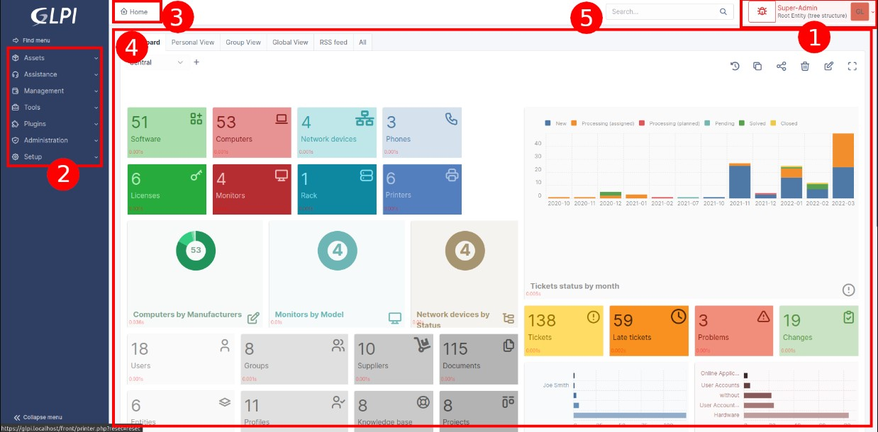
- O menu do usuário permite que você gerencie suas preferências, acesse a ajuda, altere o idioma atual, altere seu perfil e entidade atuais e desconecte.
- O menu principal permite navegar pelos diferentes módulos.
- A trilha de navegação permite localizar o contexto de uso da área de trabalho principal.
- A área de trabalho principal é o espaço privilegiado de interação com a aplicação.
- A caixa de pesquisa permite realizar uma pesquisa global a qualquer momento.

Gerencie sua senha

O formulário de alteração de senha pode ser encontrado nas preferências do usuário.

Você deve inserir e confirmar sua senha antes da validação. O administrador pode desativar esse recurso, portanto, a área de alteração de senha não aparece nesse caso.

Caso o usuário tenha esquecido sua senha, a possibilidade de redefini-la é oferecida a partir da página de login. O link só está presente se as notificações estiverem habilitadas.

Somente usuários com endereço de e-mail definido no GLPI e não autenticados por uma fonte externa (LDAP, servidor de e-mail, etc.) podem usar esta funcionalidade. Uma vez feito o pedido de renovação, introduzindo o seu endereço de e-mail, o utilizador recebe um e-mail com um link que lhe permite redefinir a sua palavra-passe.

As senhas devem seguir a política de segurança definida. Uma verificação em tempo real da senha inserida é então realizada.

Gerencie suas preferências

As preferências do usuário podem ser acessadas na guia Preferências do formulário do usuário, clicando em seu nome no canto superior direito da interface, em qualquer página.

Cada usuário autenticado tem a possibilidade de modificar suas preferências se tiver direito a atualização Personalizar em seu perfil.
 Observação
Essas opções substituem as padrões definidas na configuração geral. Para obter mais informações sobre as opções disponíveis, consulte a documentação geral de configuração.

Aba Principal

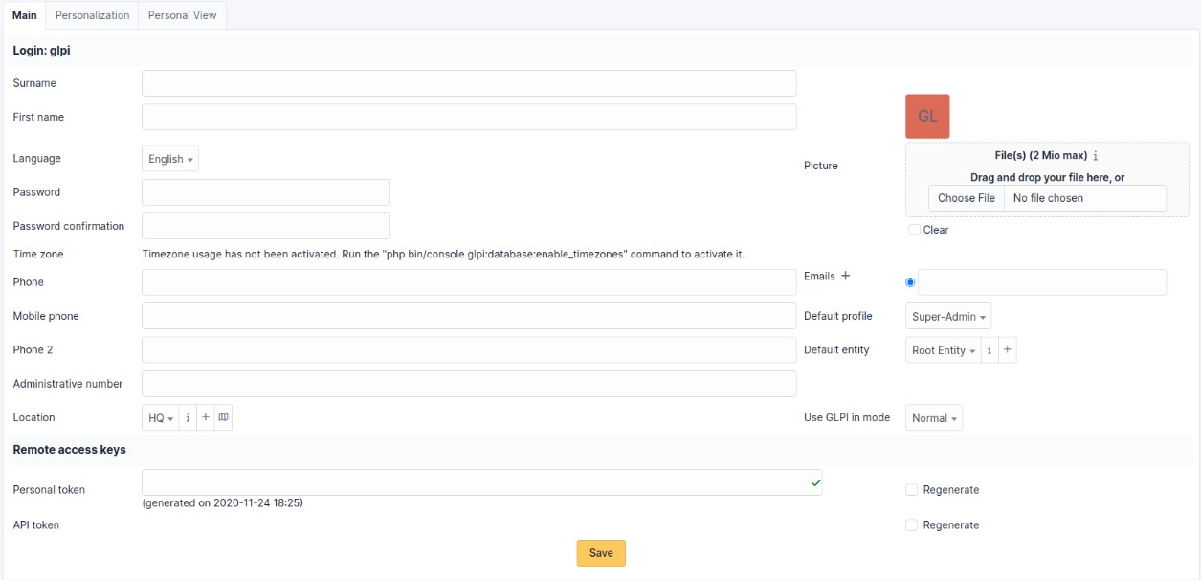
Aqui o usuário pode modificar as informações pessoais habituais:

- Sobrenome
- Primeiro nome
- Endereço de e-mail
- Números de telefone
- Aluguel
- Linguagem
- …
 Observação
Alguns campos não podem ser modificados se vierem de um diretório LDAP.

Um usuário pode adicionar endereços de e-mail e selecionar o endereço padrão, que será usado para enviar notificações.

Eles também podem especificar alguns comportamentos padrão do aplicativo, como o perfil e a entidade selecionados. Eles também podem desativar as notificações das ações que realizam.

Dependendo dos perfis, o usuário experiente também pode optar por sair do modo de aplicativo normal. No modo de depuração, o GLPI exibe erros, todos os valores de variáveis, consultas SQL, etc. É útil ativar este modo em caso de mau funcionamento do GLPI. Uma quantidade máxima de informações pode, portanto, ser comunicada aos desenvolvedores. Este modo também permite que você tenha informações adicionais sobre diferentes objetos em uma guia específica (notificações, etc.).

Aba Personalização

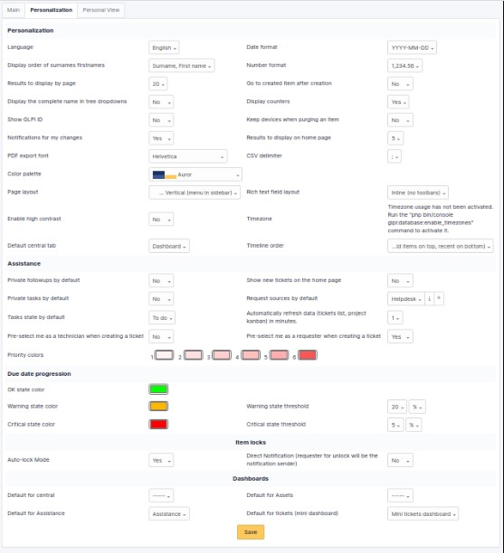
Esta guia permite modificar as preferências gerais de exibição aplicadas a um determinado usuário. Estes parâmetros têm prioridade sobre os definidos na configuração geral.
 Observação
O valor Número de resultados por página mostrado aqui não pode exceder o valor máximo definido nas opções gerais de exibição.

Observe que a seção Chave de acesso remoto permite gerar novamente a chave de segurança usada para acessar os fluxos privados oferecidos pelo GLPI. Atualmente os fluxos ICAL e WEBCAL do planejamento são protegidos por esta chave de segurança que está integrada na url.

Aba de Visualização Pessoal

Lista exibições personalizadas definidas em objetos pelo usuário. Em particular, permite excluir as exibições pessoais definidas para retornar às exibições globais.

Navegue pelos módulos GLPI

As várias funções do GLPI foram agrupadas em vários módulos, construídos em torno de contextos de uso semelhantes. A barra superior da interface permite navegar entre estes módulos:

- O módulo Ativos dá acesso aos diversos materiais inventariados;
- O módulo de Atendimento permite criar e monitorar tickets, problemas e alterações; bem como ver estatísticas;
- O módulo de Gestão permite gerir contactos, fornecedores, orçamentos, contratos e documentos;
- O módulo Ferramentas permite gerenciar projetos, notas, base de conhecimento, reservas, feeds RSS e visualizar relatórios;
- O módulo Administração permite administrar usuários, grupos, entidades, perfis, regras e dicionários. Também permite o gerenciamento da fila de e-mails;
- O módulo Setup dá acesso às opções gerais de configuração do GLPI: notificações, coletores, tarefas automáticas, autenticação, plugins, links externos, SLA, gerenciamento de títulos, componentes, bem como controle de unicidade de campos;
- Os menus apresentados variam de acordo com as autorizações do usuário logado. O contexto de navegação é apresentado ao usuário na trilha de navegação.

 Observação
Você encontrará no canto inferior direito um botão que permite retornar rapidamente ao topo da página, se necessário.

Existem atalhos de teclado que permitem navegar de um módulo/submódulo para outro. Aqui está a lista desses atalhos:

- 1 => Início
- Ativos
  - o => Computadores
  - s => Software
- Assistência
  - t => Ingressos
  - a => Estatísticas
  - p => Horário
- Gerenciamento
  - d => Documentos
- Ferramentas
  - b => Base de conhecimento
  - r => Reservas
  - e => Relatórios
- Administração
  - u => Usuários
  - g => Grupos
- Configurar
  - n => Menus suspensos
 Observação
A combinação de teclas a associar a estes atalhos varia consoante os sistemas operativos e navegadores utilizados. Aqui estão alguns exemplos de acordo com os navegadores:

Mozilla Firefox/Chromium
Pressione simultaneamente as teclas Alt, Shift e o atalho desejado.
Ópera
Pressione simultaneamente as teclas Esc, Shift e o atalho desejado.

Além disso, desde a versão 9.2, o GLPI oferece navegação com busca aproximada (fuzzy) acessível a partir do atalho de teclado Ctrl + Alt + G. Isso abrirá uma janela modal permitindo filtrar, através de um campo de pesquisa, todos os menus do GLPI (todos os níveis estão presentes, você tem, por exemplo, acesso ao 3º nível, como os menus suspensos ou os componentes).

Nesta janela, atalhos adicionais estão disponíveis:

- ↑ e ↓ para navegar pelos resultados
- Enter para alterar a página glpi ativa no resultado selecionado
- Esc para fechar a janela.
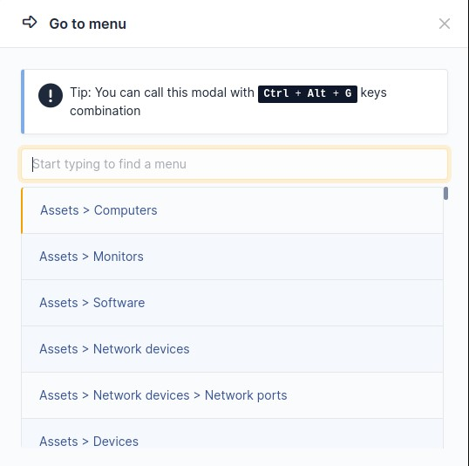

Interfaces de usuário

 Observação
A escolha da interface padrão, bem como a visibilidade dos diferentes módulos, podem ser configuradas nos perfis ou nas preferências do usuário.

Interface padrão

Esta é a interface principal do aplicativo. Todos os módulos estão disponíveis, mas há limites dependendo das configurações do perfil.

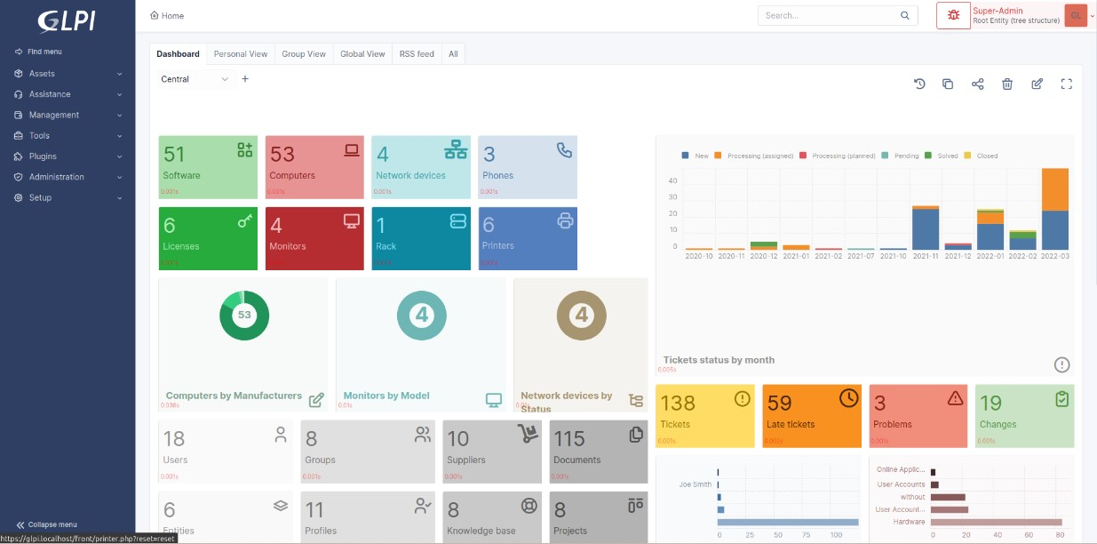
A página inicial da interface padrão fornece uma visão resumida para acesso rápido aos elementos ativos (tickets, notas, cronograma, contratos, etc.).

É dividido em 5 visualizações:

- Painel

Um painel personalizável

- Visão pessoal

Mostra os chamados abertos, rejeitados, em processamento, em aprovação (cujo usuário logado é o solicitante) ou aqueles em que este usuário tem interação como validador ou técnico (aguardando validação, em andamento, para ser encerrado , em espera). Essa visão também oferece a ele os problemas atuais, sua agenda e notas disponíveis.

- Visão de grupo

Oferece as mesmas informações sobre tickets e problemas que a visão pessoal, mas usando como referência os grupos aos quais pertence. Dependendo de seu perfil, eles podem ou não ter acesso aos tickets solicitados por seus grupos.

- Visão global

Oferece estatísticas sobre tickets e emissões de acordo com seu status e sobre contratos de acordo com sua data de vencimento. Também oferece a visualização das últimas adições de objetos no GLPI. Dependendo da configuração utilizada, novos tickets também podem ser apresentados nesta aba.

- Feed RSS

Proponha o conteúdo de feeds RSS definidos. Os feeds RSS são gerenciados no menu “Ferramentas > Feeds RSS”.

 Observação
Para as visualizações Pessoal e Grupo, apenas as tabelas com informações são exibidas.

 Observação

Duas mensagens de segurança podem ser exibidas quando você fizer login pela primeira vez após concluir o procedimento de instalação.

A primeira pede para você alterar as senhas das contas criadas por padrão no GLPI, a segunda pede para você deletar o diretório glpi/install. Também pode haver uma ou mais mensagens aqui relacionadas à segurança ou alterações necessárias no esquema do banco de dados

Enquanto você não tiver realizado essas operações, as mensagens permanecerão.



Interface simplificada

É a interface mais restritiva do aplicativo e foi criada para um usuário final mais do que para um técnico. Portanto, o número de módulos disponíveis é reduzido ao mínimo.

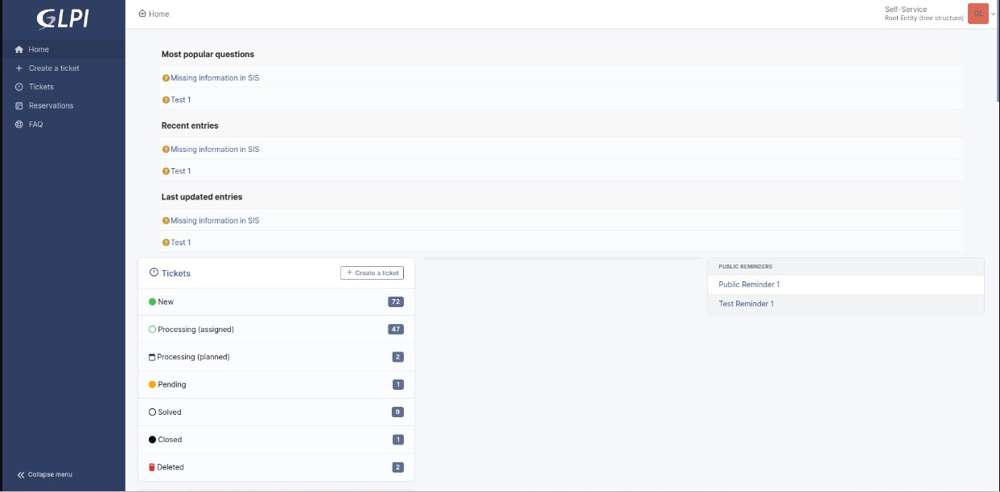
Destina-se a usuários com permissões muito limitadas no aplicativo, como os perfis integrados de autoatendimento e helpdesk.

Na configuração padrão, um usuário pode, a partir desta interface, apenas criar tickets, acompanhar o processamento de seus tickets, fazer reservas, visualizar as notas ou feeds RSS públicos (ou criar notas ou feeds privados) e consultar as Perguntas Frequentes.

A página inicial oferece o número de tickets de acordo com seu status, bem como os tópicos de perguntas frequentes mais populares e recentes.

Visualizar e gerenciar registros

A apresentação de todas as listas de registos e de todos os detalhes relativos a um registo funciona sempre da mesma forma no GLPI. Seja uma lista de computadores, telefones ou tickets, a apresentação segue o mesmo princípio.

Uma lista de itens pode ser obtida de 2 maneiras:

- Do motor de busca
  - Desde o buscador, após determinar os critérios e validar a busca, é apresentada uma lista de registros. Por padrão, nenhum critério de pesquisa limita a lista de gravações oferecidas e a exibição é limitada aos primeiros x registros da lista, o que é configurável nas preferências.
- De outra lista
  - Algumas guias oferecem uma lista de itens relacionados. Por exemplo, em uma lista de computadores, clique no nome de um computador e navegue até a guia de software. A lista de software instalado neste computador é exibida.
Os detalhes relativos a um registro são exibidos na forma de guias que agrupam informações semelhantes. Para um computador, as informações financeiras e a lista de software estão em duas guias separadas.

Personalizar a exibição

As colunas exibidas da lista completa do inventário podem ser configuradas. Clique no botão (Gerenciar preferências de exibição). É possível adicionar, excluir e ordenar as colunas exibidas.

- A visão global se aplica a todos os perfis que tenham acesso a uma parte do inventário: a modificação desta parte será, portanto, visível para todos os usuários.
- A exibição pessoal se aplica apenas ao usuário conectado e substitui as configurações de exibição global. Esta exibição só está disponível se você tiver o direito de exibição do usuário em relação à exibição do resultado da pesquisa.

Esta guia também permite redefinir a personalização de exibição das diferentes listas. O usuário pode, para cada tipo de objeto, retornar à exibição padrão excluindo esta personalização.

Pesquisando por informações no GLPI

O GLPI dispõe de um motor de busca que permite apresentar um conjunto de elementos que satisfaçam um determinado número de critérios. As listas propostas são paginadas. Uma barra de navegação na parte superior e inferior da lista é usada para definir o número de itens a serem exibidos por página e para navegar entre as páginas.

Um mecanismo de busca global (isto é, um que pode usar dados de objetos de diferentes tipos) também está disponível.

Além da lista de elementos correspondentes aos critérios indicados; essas listas oferecem alguns recursos adicionais:

- Exporte em diferentes formatos (CSV, PDF, …)
- Ações massivas (em massa)
- Um sistema de favoritos para salvar pesquisas

Faça uma pesquisa básica

A pesquisa básica permite realizar várias pesquisas configuradas e ordenadas, sobre um dos tipos de inventário. Dependendo dos dados sobre os quais a pesquisa é realizada, os seguintes operadores podem ser propostos:

- contém (contains),
- é (is),
não é (is not),
- antes (before),
- depois (after).

A pesquisa por datas permite especificar uma data específica (Especificar uma data) ou defini-la em relação à data atual (Agora, + ou - X hora(s), dia(s), mês(es) ou ano(s)). Também é possível especificar uma busca antes ou depois de uma determinada data, conforme intervalos definidos (segunda-feira, último sábado, início do mês, início do ano, início do ano, etc).

Para rótulos, é possível pesquisar um determinado valor (is). Se os menus suspensos puderem ser visíveis nas subentidades, as opções abaixo e não abaixo aparecerão. Os critérios são adicionados com o + em um fundo cinza.

Por exemplo, para localizar computadores com mais de 1.024 MiB de memória e mais de 80% de espaço livre em disco:

- | Type | Field | Comparison | Value
- | simple | Memory | contains | > 1024
AND | simple | Volumes – Percentage free | contains | > 80

 Observação
Uma vez definidos os critérios, a pesquisa é iniciada pressionando o botão Pesquisar.

Faça uma pesquisa multicritério

A pesquisa multicritério permite refinar a pesquisa, estendendo-a a outros tipos de objetos, adicionando critérios de pesquisa globais. Este tipo de pesquisa é obtido adicionando critérios com + em fundo branco.

Por exemplo, para encontrar computadores com mais de 1024 MiB de memória e mais de 80% de espaço livre em disco, conectados a um monitor de 17 polegadas e com o software LibreOffice instalado:

- | Type | Field | Comparison | Value
- | simple | Memory (Mio) | contains | > 1024
AND | simple | Volumes > Percentage free | contains | > 80
AND | multi | Monitor > Size | contains | 17
AND | multi | Software > Name | contains | LibreOffice

Itens na Lixeira

Alguns itens no GLPI podem ser descartados. Para visualizá-los para restaurá-los ou excluí-los permanentemente, clique no ícone que representa uma lixeira. Para retornar à exibição dos elementos ativos, clique novamente neste ícone.

Faça uma pesquisa avançada

Aqui estão alguns exemplos de operadores de pesquisa:

NULL

- Encontre os registros com tal campo vazio com um campo de data: <number_of_months ou> number_of_months
- Busca de materiais com prazo correspondente ao número de meses
- Pesquise computadores com 5 anos de idade: A data de compra contém ←60.

^123

Encontre os registros contendo 123 no início do campo.

 Aviso
Em alguns sistemas, você deve digitar ^, a barra de espaço e o primeiro caractere.

^Windows

Encontre registros contendo Windows 2000, Windows XP, mas não com Windows.

123$

Encontre os registros contendo 123 no final do campo.

^123$

Encontre registros contendo apenas o texto 123.

Dois critérios de pesquisa vinculados pelo operador AND NOT

Encontre registros que não correspondem a um critério (diferente de).

A entidade é « Entidade raiz » AND NOT O tipo contém « Laptop »

Pesquise todos os computadores na « Entidade raiz » que não são laptops.

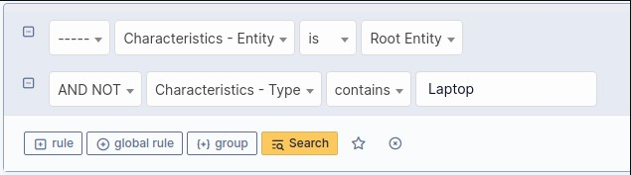
[Year]-[Month]-[Day] (YYYY-MM-DD)

Pesquise por data.

\\

Por motivos de segurança, o operador \\ não pode ser usado.

Exportar o resultado de uma pesquisa

A exportação do resultado da pesquisa nos formatos de planilha SLK ou CSV, ou em formato PDF pode ser feita de duas formas diferentes:

- A página atual exporta apenas os dados exibidos na tela (por exemplo, os primeiros 10 resultados de 200)
- Todas as páginas exportam todos os resultados da pesquisa

Existe também a opção de copiar os nomes dos resultados para a área de transferência (Ex: Nomes de computadores).

O formato SLK pode ser usado por muitos softwares de planilhas. Campos muito longos serão truncados ao usar software que não esteja em total conformidade com os padrões. Nesse caso, é preferível usar as exportações no formato CSV.

Se os dados exportados no formato CSV forem importados para o software Microsoft Excel, os caracteres acentuados podem não ser exibidos corretamente. Este software parece ter dificuldade com dados codificados em UTF-8.

Você pode exportar os resultados da pesquisa clicando no botão Exportar acima da lista de resultados da pesquisa.

Procurar visualizações

Existem duas exibições diferentes para os resultados da pesquisa no GLPI.

- Lista/Tabela - A exibição padrão que mostra os resultados em uma tabela com os nomes dos campos na parte superior como cabeçalhos e cada resultado como uma linha
- Mapa - Mostra a localização dos resultados em um mapa

Para alternar para a visualização do mapa, clique no botão de alternância do mapa acima dos resultados da pesquisa.

 Observação
Se um tipo de item não tiver a capacidade de ter um local, a alternância da visualização do mapa será ocultada.

Usando a exibição de tabela

Na exibição de tabela, você tem a opção de classificar os resultados por qualquer um dos campos exibidos clicando nos cabeçalhos das colunas relevantes. Você pode executar uma classificação múltipla segurando as teclas Ctrl ou Command (MacOS) enquanto clica com o botão esquerdo no cabeçalho da coluna. Clicar nos cabeçalhos das colunas várias vezes alternará entre as direções de classificação e a remoção da classificação.

Na parte inferior da tabela de resultados há um menu suspenso que pode ser usado para alterar o número de resultados que serão exibidos em cada página. Há também controles de paginação que permitem navegar entre as páginas de resultados de pesquisa e um indicador de onde você está atualmente nos resultados (Ex: mostrando 1 a 20 de 30 linhas).

Realize ações massivas

Um sistema de ação massivo é integrado ao mecanismo de busca. Ele permite que você faça modificações em massa e execute ações em todos os elementos selecionados. Alguns exemplos das ações massivas disponíveis (diferem com base no tipo de item):

- Colocar na lixeira
- Apagar permanentemente
- Restaurar
- Conectar / Desconectar
- Instalar
- Atualizar
- Adicionar um contrato
- Habilitar as informações financeiras e administrativas
- Adicionar à lista de transferência
- Sincronizar

Para utilizá-lo, basta selecionar os elementos para os quais deseja realizar uma ação e clicar no botão Ações disponível na parte superior e inferior da lista. Então, uma vez selecionado o tipo de ação, opções são apresentadas opcionalmente, assim como um botão de validação.

Os resultados das ações assim como as mensagens informativas são apresentados ao final da execução de todas as ações.

 Observação
Você encontrará nos cabeçalhos da tabela (na parte superior e inferior) uma caixa de seleção que permite selecionar ou desmarcar todos os elementos da lista.
Um sistema semelhante de ações está disponível em certas listas presentes nos próprios objetos. A operação é idêntica à explicada aqui.

 Aviso
O número de elementos que podem ser manipulados simultaneamente é limitado pelos valores de max_input_vars ou suhosin.post.max_vars em sua configuração PHP. Portanto, você pode receber uma mensagem indicando que as edições massivas estão desativadas. Você só precisa aumentar os valores da sua configuração do PHP ou reduzir o número de itens exibidos.

Pesquisa rápida



Essa ferramenta está localizada no canto superior direito da tela do GLPI. Ele permite pesquisar dentro de elementos, incluindo, mas não limitado a:

- Tickets
- Problemas
- Mudanças
- Projetos
- Computadores
- Monitores
- Programas
- Equipamento de rede
- Periféricos
- Impressoras
- Telefones
- Contatos
- Contatos
- Fornecedores
- Documentos
- Orçamentos
- Licenciamento
- Usuários
- Grupos

 Observação
A pesquisa é realizada apenas nos campos exibidos por padrão para cada um dos itens mencionados acima. Em essência, é o mesmo que um items seen pesquisa em cada tipo de elemento.

Pesquisas salvas

O GLPI oferece um sistema de salvamento de buscas (bookmarks). Feita a busca, é possível salvá-la a partir de um botão em forma de estrela acessível no formulário de busca.

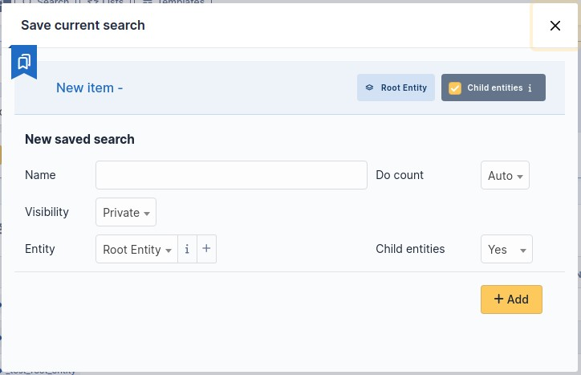
Existem dois tipos de pesquisas salvas:

- Pesquisas privadas: utilizáveis por todos os usuários e acessíveis apenas por seu autor
- Pesquisas públicas: Podem ser criadas apenas por usuários autorizados e são acessíveis a todos os usuários, desde que pertençam às entidades configuradas

As pesquisas salvas podem ser acessadas clicando no botão em forma de estrela no menu do usuário.

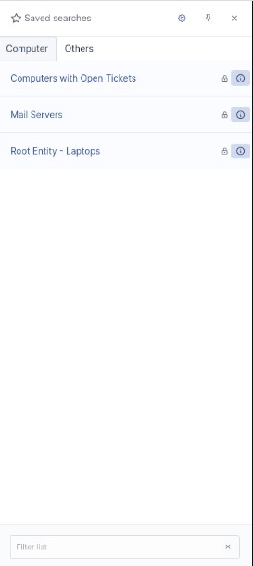

A partir desta interface é possível:

- Reordenar pesquisas privadas (arrastar e soltar) - pesquisas públicas usam classificação automática
- Selecione uma pesquisa padrão (apenas uma possível por tipo de objeto) clicando no ícone de estrela
- Acesse os resultados da pesquisa (simplesmente clicando nele)
- Acesse a interface de gerenciamento de pesquisas salvas, clicando no ícone de chave inglesa no canto superior direito

 Aviso
Definir uma pesquisa particularmente pesada como exibição padrão pode ter efeitos catastróficos no desempenho geral do aplicativo!

Exibição de contadores

As configurações do GLPI são usadas para definir se os contadores devem ser exibidos ou não. No caso da pesquisa, é um pouco mais complicado.

Isso ocorre porque algumas pesquisas podem levar muito tempo (e recursos) para serem concluídas. Para limitar o impacto no desempenho, as solicitações mais pesadas não são contadas por padrão. Para que o tempo de execução de uma consulta salva possa ser calculado; deve ser executado pelo menos uma vez. Uma tarefa agendada também é oferecida para calcular os tempos de execução regularmente (e assim evitar solicitações que se tornariam pesadas com o tempo).

Os administradores podem substituir o método de contagem automática e fazer com que uma pesquisa seja sempre ou nunca contada. Essa possibilidade deve ser usada com moderação.

Configurando alertas

É possível configurar o envio de “alertas” sobre uma pesquisa salva usando o sistema de notificação GLPI. O envio de uma notificação é baseado no número de resultados retornados pela pesquisa, comparado com o operador escolhido para o valor inserido.

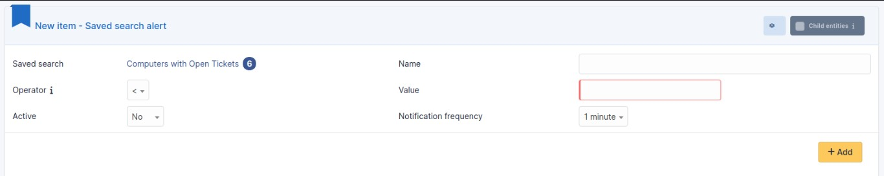
As notificações usadas são exibidas para referência na guia de configuração de alertas. Para pesquisa privada; apenas o usuário que criou a pesquisa pode ser notificado, usando um modelo fornecido por padrão; neste caso, uma única notificação será vinculada.

Para pesquisas públicas, deve ser criado um evento específico, bem como uma notificação que o utilize. Isso só é possível na guia de configuração de alertas.

Uma vez criada a notificação específica, ela deve ser configurada associando-a a um modelo e selecionando os destinatários desejados. Note que é possível associar várias notificações à mesma pesquisa através do evento que lhe corresponde.

Observação
Desde que a notificação específica para uma pesquisa pública não seja criada; não será possível adicionar alertas.

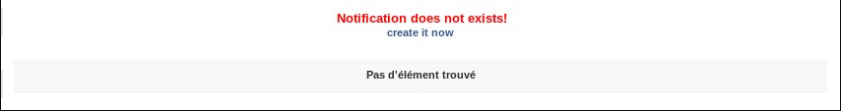

Administrando controles de acesso

Esta seção descreve como administrar o sistema de controle de acesso que permite a cada usuário acessar um contexto específico de uso.

No GLPI cada usuário não tem acesso à mesma interface nem às mesmas funcionalidades. Para cada utilizador é determinado um contexto de utilização específico, que lhe permite aceder apenas às funcionalidades e informações necessárias. O acesso às informações de identidade do usuário nos permite determinar suas autorizações.

A primeira etapa é configurar o(s) método(s) de autenticação desejado(s). O GLPI é capaz de gerenciar a autenticação e as informações do usuário de forma totalmente local em seu banco de dados, porém é recomendável delegar a autenticação a um serviço externo como o LDAP. Consulte Configurando métodos de autenticação para obter mais informações.

A importação ou criação de novos usuários e gerenciamento de usuários conhecidos pelo GLPI, incluindo exclusão, sincronização, ativação/desativação e gerenciamento de informações como e-mail, telefone, etc., é abordado na documentação de administração do usuário.

Um usuário pode ser associado a grupos, entidades e perfis que são os meios de determinar os contextos de uso.

Os grupos permitem que os usuários sejam agrupados de acordo com as semelhanças em habilidades ou unidades organizacionais. Consulte Administrando grupos para obter mais informações.

As entidades permitem segmentar sua frota de ativos, help desk, etc. em departamentos isolados uns dos outros. Consulte Administrando entidades para obter mais informações.

Os perfis são conjuntos de permissões que podem ser concedidas aos usuários. Vários perfis podem ser atribuídos a um usuário, mas apenas um pode estar ativo por vez. Consulte Administrando Perfis para obter mais informações.

Finalmente, você pode configurar Regras para atribuir autorizações a um usuário para atribuir dinamicamente entidades, grupos e perfis aos usuários.

Conclusão

Para ir mais longe, você não está sozinho!

O GLPI é um projeto comunitário. Sua força é sua poderosa comunidade na qual você pode confiar para realizar seu projeto.

Você encontrará uma lista de recursos e espaços de discussão que você pode usar para ir mais longe.

Catálogo de plug-in

O Projeto GLPI mantém um catálogo com curadoria de plugins próprios e feitos pela comunidade que podem ser usados para expandir a funcionalidade do GLPI. Os plug-ins podem estar disponíveis fora deste catálogo, mas não foram verificados.

Os desenvolvedores de plug-ins são incentivados a enviar seus plug-ins para aprovação e inclusão no catálogo.

Plataformas de discussão

O fórum é um espaço de apoio à comunidade. Tire as suas dúvidas neste espaço, certificando-se de que respeita as regras de funcionamento que lhe são próprias. Você pode se beneficiar dos conselhos, opiniões e ajuda de outros usuários. Não se esqueça de fazer o mesmo depois com novos iniciantes para compartilhar sua experiência.

Uma lista completa e atualizada de plataformas de discussão pode ser encontrada no site principal do Projeto GLPI.

Parceiros do Projeto GLPI

A crescente procura de serviços em torno do projeto GLPI fez nascer uma rede de parceiros. Esses parceiros podem oferecer a você os serviços de alto valor agregado e a assistência necessária para a implantação do GLPI. Como usuário final, você tem a certeza da estreita colaboração entre o projeto GLPI e seus parceiros e traz seu apoio ao projeto, pois cada parceiro se compromete a contribuir ativamente para o projeto GLPI.

